Na podlagi 19. in 24. člena Statuta Mestne občine Nova Gorica (Uradni list RS, št. 13/12, 18/17 in 18/19) je Mestni svet Mestne občine Nova Gorica na seji dne _________________sprejel

S K L E P

1.

V komisijo za mednarodne odnose se imenujejo:

- ANTON HAREJ – predsednik,
- BOŽA MOZETIČ – članica,
- ANDREJ PELICON – član,
- RADOVAN ĆAJIĆ – član,
- MATEVŽ VIDMAR – član.

2.

Ta sklep velja takoj.

Številka: 0112-0011/2023
Nova Gorica,

Samo Turel
ŽUPAN

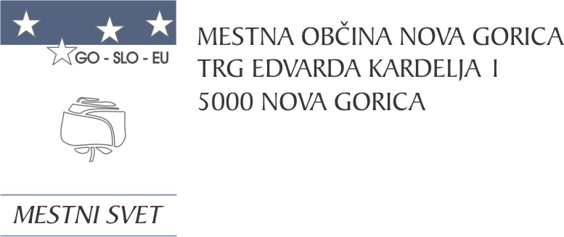
Komisija za mandatna vprašanja,
volitve in imenovanja

Številka: 0112-0011/2023-11
Nova Gorica, 12. januarja 2023

O B R A Z L O Ž I T E V

Skladno s 24. členom Statuta Mestne občine Nova Gorica (Uradni list RS, št. 13/12, 18/17 in 18/19) ima Mestni svet Mestne občine Nova Gorica naslednje odbore in komisije:
- odbor za prostor, ki pokriva področje prostorskega načrtovanja in razvoja, varstva okolja, komunalne infrastrukture in stanovanjskih vprašanj,
- odbor za gospodarstvo, ki pokriva področje gospodarskega razvoja, obrti in drobnega gospodarstva, kmetijstva in gozdarstva ter turizma,
- odbor za kulturo, šolstvo in šport,
- odbor za socialno varstvo in zdravstvo,
- odbor za krajevne skupnosti,
- komisijo za mandatna vprašanja, volitve in imenovanja,
- statutarno - pravno komisijo,
- komisijo za mednarodne odnose,
- komisijo za peticije in enake možnosti,
- komisijo za poimenovanje ulic, naselij in javnih institucij,
- komisijo za nagrade, priznanja in odlikovanja.

Odbori in komisije štejejo pet ali sedem članov, ki so vanje imenovani skladno z doseženim volilnim rezultatom.

Komisijo za mandatna vprašanja, volitve in imenovanja je mestni svet imenoval na konstitutivni seji, dne 22. decembra 2022.

Po določbah 26. člena Statuta Mestne občine Nova Gorica imenuje člane odborov in komisij mestni svet na predlog komisije za mandatna vprašanja, volitve in imenovanja. Predsednika in najmanj polovico članov odbora ali komisije imenuje izmed svetnikov, preostale člane pa lahko tudi izmed občanov mestne občine.

Komisija za mandatna vprašanja, volitve in imenovanja je po predhodno izvedenem postopku kandidiranja, določenem v 72. členu Poslovnika Mestnega sveta Mestne občine Nova Gorica (Uradni list RS, št. 108/12, 77/16, 80/17 in 16/21), na seji, ki je bila 12. 1. 2023, obravnavala prispele predloge kandidatur in določila sestavo posameznih delovnih teles. Pri pripravi predloga je na podlagi prejetih kandidatur upoštevala dosežen volilni rezultat.

Mestnemu svetu Mestne občine Nova Gorica se predlaga, da predloženi sklep sprejme.

PRIPRAVIL: Ana Zavrtanik Ugrin
Miran Ljucovič PREDSEDNICA

